**基于Windows平台单机版工业终端安全卫士系统设计方案**

修订记录

|  |  |  |  |  |
| --- | --- | --- | --- | --- |
| **版本号#** | **作者** | **检查人** | **描述** | **发布日期** |
| 0.1 | 桑安磊 |  | 新建文档 | 2020-6-16 |
|  |  |  |  |  |
|  |  |  |  |  |

目录

1 概述 2

1.1 项目背景 2

1.2 适用 2

1.3 参考文档 2

1.4 系统兼容性 2

2 软件设计方案 3

2.1 网络部署结构变更 3

2.2 系统概要设计 4

2.3 系统详细设计 5

2.3.1服务端maintas模块设计 5

2.3.2服务端uis模块设计 6

2.3.3服务端dbs模块设计 7

2.3.4服务端数据库模块设计 8

# **概述**

## 项目背景

应项目需要，要开发一款基于windows平台的单机版工业终端安全系统，因公司已有一套成熟的运行在linux平台的工业终端安全系统，linux平台的工业终端安全卫士系统采用分布式部署，基于C/S架构，服务端和客户端分布于网络的不同主机上。

所以windows平台单机版的工业终端安全卫士系统，可参考linux平台的同款产品进行软件功能移植。系统同样基于C/S架构，工业终端安全卫士server端、工业终端安全卫士Client端、管理工具均安装部署在同一台windows终端上。windows单机版工业终端安全卫士可实现在无网络的情况下同样保证单机系统的安全。

## 适用

本文档适用于软件设计开发人员和测试人员。

## 参考文档

本文档的编写参考了 “工业终端安全卫士系统总体设计方案（Linux）”。

## 系统兼容性

|  |  |  |
| --- | --- | --- |
| 操作系统 | 内核版本 | 硬件平台 |
| Windows 7 | Windows NT 6.1 | X86_64 |
| Windows Server 2008 R2 | Windows NT 6.1 | X86_64 |
| Windows 8.0 | Windows NT 6.2 | X86_64 |
| Windows Server 2012 | Windows NT 6.2 | X86_64 |
| Windows 8.1 | Windows NT 6.3 | X86_64 |
| Windows Server 2012 R2 | Windows NT 6.3 | X86_64 |
| Windows 10 | Windows NT 10.0 | X86_64 |

# **软件设计方案**

## 网络部署结构变更

Linux工业终端安全卫士采用分布式部署结构，windows平台单机版工业终端安装卫士的运行环境为运行windows操作系统的单个主机。因是单机环境，工业终端安全卫士的服务端、工业终端安全卫士的Client端、以及管理工具均运行于单个windows主机上。结构上由网络环境变更为单机环境，运行平台有linux系统变更为windows系统，详细的部署结构变更参考下图（图2.1 a）

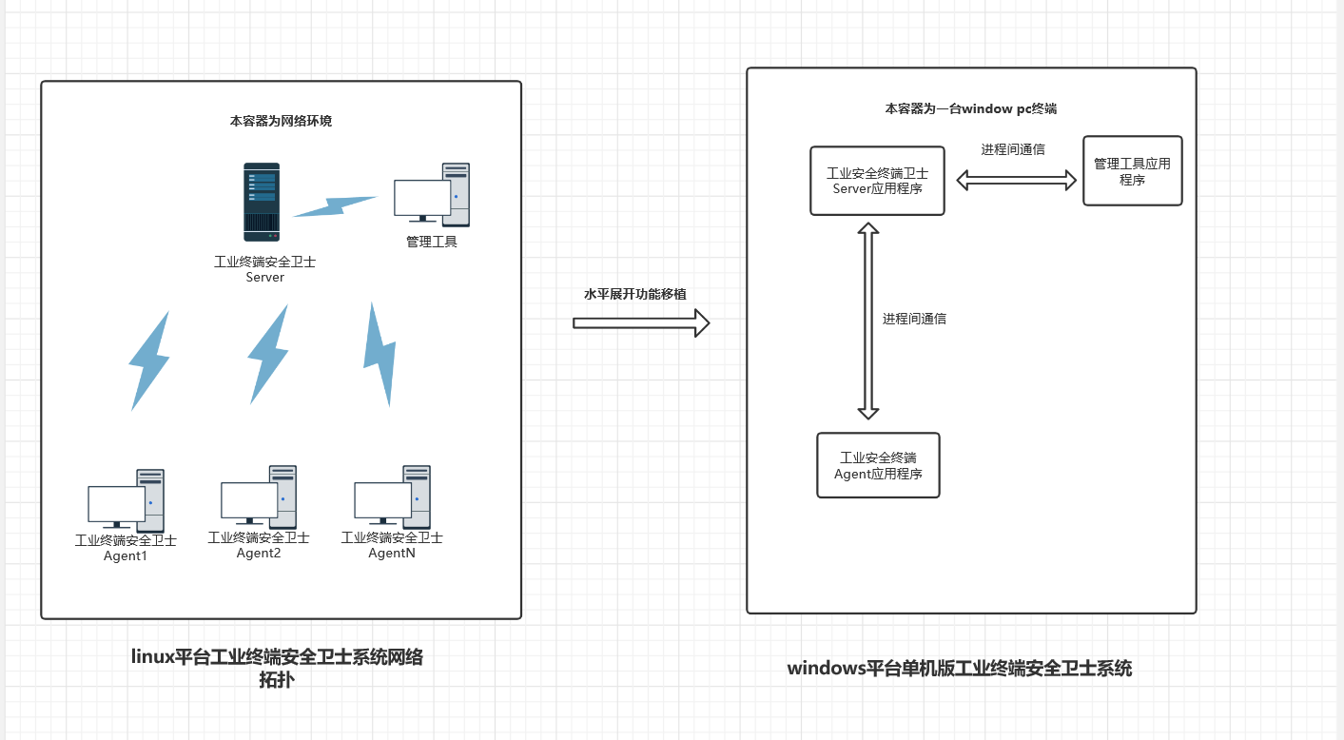

图2.1 a（网络部署结构变更）

## 系统概要设计

整个工业终端安全卫士包含三部分组成（详细设计内容参考图2.2a）：

1. 工业终端安全卫士服务端（目前只有linux版本），本项目的重点就是把工业终端安全卫士服务端移植到windows平台。
2. 工业终端安全卫士客户端（目前已具备windows平台和linux平台），无需移植。
3. 工业终端安全卫士管理工具（目前已具备windows平台和linux平台），无需移植。



图2.2a（工业终端安全卫士服务端概要设计）

## 系统详细设计

### 2.3.1服务端maintas模块设计

maintas模块主要负责协议分发，管理每个终端Agent，消息中转和业务处理， 此模块为业务逻辑层核心模块之一，需要水平移植到windows终端。



### 2.3.2服务端uis模块设计

uis模块主要负责和工业终端安全卫士管理工具进行交互，负责接收终端的命令，包括指令执行和状态获取。 此模块为业务逻辑层核心模块之一，需要水平移植到windows终端。详细设计参考图2.3.2a（工业终端安全卫士uis模块详细设计）



图2.3.2a（工业终端安全卫士uis模块详细设计）

### 2.3.3服务端dbs模块设计

dbs模块主要负责与数据库Postgresql相关的操作，dbs模块本质上属于中间层，负责执行来自maintas模块和uis模块的指令进行数据库相关联的操作，此模块为业务逻辑层核心模块之一，有进一步优化的空间，现阶段需要水平移植到windows终端。 图2.3.3a（工业终端安全卫士dbs模块详细设计）



图2.3.3a（工业终端安全卫士dbs模块详细设计）

### 2.3.4服务端数据库模块设计

目前的linux版本的只支持MySQL数据库，移植后的windows版本要支持PostgreSQL数据库和mysql数据库。

1. 下图（图2.3.4a）是目前的代码结构图，服务端的三个进程都对数据库进行了直接的操作。现阶段建议只进行功能移植，移植后只支持PostgreSql，解决部分pc装了mysql数据库的问题，后续对其重构，重构时，遵循两点，所有的数据库操作均通过dbs组件进行操作，maintas和dbs不能直接操作数据库，抽出interface，采用面向接口编程使其可以支持多个数据库。
2. 找出以前的数据库设计资料，统计出数据的个数，每个数据库的职责，每个数据的有几张table，每个字段的含义以及数据类型，若没有设计资料的话，在代码移植时候进行反向调查。



图2.3.4a（目前代码结构）